Teodor Currentzis - The Riot of Spring

<https://www.youtube.com/watch?v=p3VX6-4VTs4>

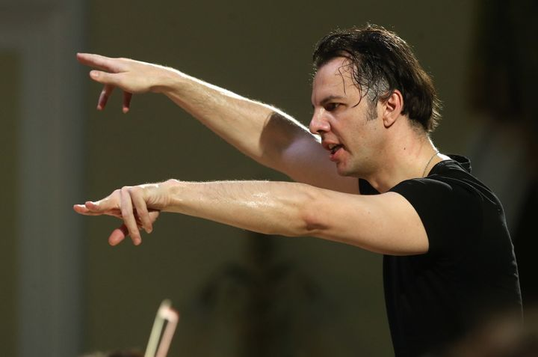

1:11 / 1:26:36

# Ο Θεόδωρος Κουρεντζής στα Άκρα (Ά και Β' μέρος)

# Συνέντευξη του Έλληνα αρχιμουσικού και συνθέτη Θεόδωρου Κουρεντζή στην Βίκυ Φλέσσα. Το βίντεο παρατίθεται χωρίς τα μουσικά αποσπάσματα και συναποτελείται από τις δύο εκπομπές.

# https://www.youtube.com/watch?v=qpOW1Q-v_3w